GIÁO SƯ HOÀNG XUÂN PHÚ ĐƯỢC BẦU LÀ VIỆN SĨ VIỆN HÀN LÂM CỦA CHÂU ÂU
Ngày 5 tháng 5 năm 2026, trang web của Academia Europaea (The Academy of Europe, Viện Hàn lâm của Châu Âu) có thêm phần https://www.ae-info.org/ae/Member/Phu_Hoang_Xuan, giới thiệu về thành viên mới được bầu: Giáo sư Tiến sĩ khoa học Hoàng Xuân Phú, Nghiên cứu viên cao cấp của Viện Toán học, Viện Hàn lâm Khoa học và Công nghệ Việt Nam.
Trước đó, ngày 2 tháng 4 năm 2026, Giáo sư Donald B. Dingwell, Chủ tịch Academia Europaea đã gửi thư mời tới Giáo sư Hoàng Xuân Phú. Trong thư viết: “Tôi xin chúc mừng anh đã thành công trong quá trình bầu thành viên mang tính cạnh tranh của Academia Europaea.”
Theo Giáo sư Dingwell, “Academia Europaea là Viện Hàn lâm danh giá nhất với các thành viên cá nhân đến từ các quốc gia thành viên của Hội đồng Châu Âu và từ các quốc gia khác trên toàn thế giới” và “đóng vai trò trung tâm trong việc cung cấp tư vấn khoa học cho Ủy ban Châu Âu thông qua SAPEA (Science Advice for Policy by European Academies) và thay mặt Ủy ban Châu Âu tại G-20.”
Theo thông tin từ trang web https://www.ae-info.org/, Academia Europaea là Viện Hàn lâm Toàn Châu Âu về khoa học, nhân văn và văn chương. Thành viên của Academia Europaea là những chuyên gia hàng đầu trong các lĩnh vực khoa học vật lý và công nghệ, khoa học sinh học và y học, toán học, văn học và nhân văn, khoa học xã hội và nhận thức, kinh tế và luật. Nhiều người đã được trao các giải thưởng cao quý, như 88 Giải thưởng Nobel, 8 Giải thưởng Abel, 20 Huy chương Fields, 7 Giải thưởng Turing…
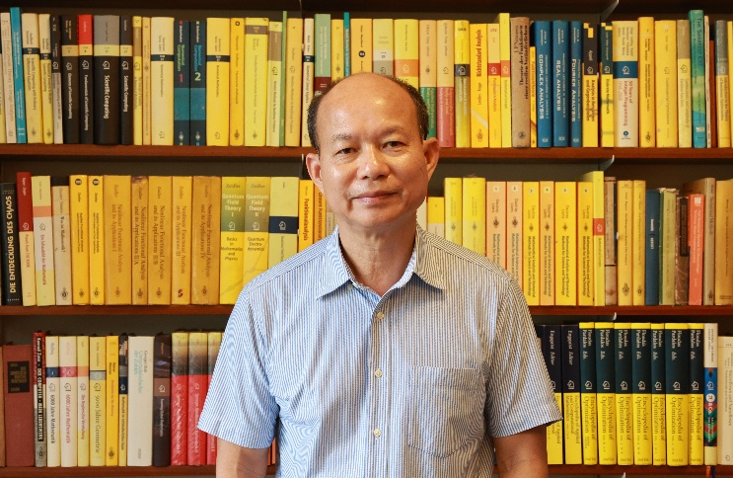
Viện sĩ Hoàng Xuân Phú - Ảnh: Hoàng Nam Dũng
Bên cạnh Academia Europaea, Giáo sư Hoàng Xuân Phú đã là Viện sĩ của 5 Viện Hàn lâm danh tiếng: Heidelberg Academy of Sciences and Humanities (bầu năm 2004), Bavarian Academy of Sciences and Humanities (bầu năm 2010), TWAS - The World Academy of Sciences for the advancement of science in developing countries (bầu năm 2013), acatech - National Academy of Science and Engineering, Germany (bầu năm 2019) và European Academy of Sciences (bầu năm 2025).
Hoàng Xuân Phú sinh năm 1956 tại Nghệ An, tốt nghiệp đại học năm 1979, bảo vệ luận án Tiến sĩ năm 1983 và luận án Tiến sĩ khoa học năm 1987, dưới sự hướng dẫn và bảo trợ của Phó Giáo sư Günther Deweß, Giáo sư Rolf Klötzler và Giáo sư Eberhard Zeidler tại Khoa Toán, Đại học Leipzig, Đức.
Từ 1984 đến nay, ông là cán bộ nghiên cứu của Viện Toán học, Viện Hàn lâm Khoa học và Công nghệ Việt Nam, trở thành Phó Giáo sư năm 1992 và Giáo sư năm 1996.
Hướng nghiên cứu chính của Giáo sư Hoàng Xuân Phú là tối ưu, điều khiển tối ưu, tính toán khoa học và giải tích. Ông đã phát minh ra phương pháp phân tích miền và phương pháp đường định hướng để giải một số lớp bài toán điều khiển tối ưu có ràng buộc trạng thái và ứng dụng chúng cho các bài toán thực tế, ví dụ như đưa ra quy luật và thuật toán để điều khiển thủy điện nhằm tối ưu điện năng, xác định mức nhập kho nhằm tối ưu chi phí lưu kho và điều khiển cánh tay robot dọc theo quỹ đạo cho trước nhằm tối ưu thời gian. Ông cũng sinh ra lý thuyết giải tích thô, nhằm tiếp cận tốt hơn các đối tượng không mịn và quá trình không liên tục, thường xuất hiện trong tự nhiên và môi trường tính toán.
Từ 1992, Giáo sư Hoàng Xuân Phú là khách mời hàng năm của Interdisciplinary Center for Scientific Computing (Trung tâm Tính toán khoa học Liên ngành, thuộc Đại học Heidelberg, Đức, tên viết tắt là IWR), nơi ông được bầu chọn là Romberg Visiting Professor đầu tiên của Heidelberg Graduate School of Mathematical and Computational Methods for the Sciences vào năm 2008.
Một trong những kết quả hợp tác nổi bật giữa IWR và Viện Toán học là cùng với Trường Đại học Bách khoa Thành phố Hồ Chí Minh, Viện Nghiên cứu cao cấp về Toán và mấy cơ quan khác tổ chức thành công 7 Hội nghị Quốc tế về High Performance Scientific Computing (HPSC, Tính toán khoa học hiệu năng cao) tại Hà Nội vào các năm 2000, 2003, 2006, 2009, 2012, 2015 và 2018. Hội nghị đã thu hút rất nhiều nhà khoa học từ khắp nơi trên thế giới, cùng làm việc trong lĩnh vực tính toán khoa học, với đối tượng ứng dụng trong cơ học, vật lý, hóa học, sinh học, y học, kinh tế, khí tượng thủy văn… Nhiều nhà khoa học hàng đầu thế giới đã tham dự và trình bày báo cáo, góp phần đưa Hà Nội trở thành một điểm gặp gỡ hấp dẫn của cộng đồng khoa học quốc tế. Cùng với khoản tài trợ chính của IWR, các tài trợ khác của Daimler and Benz Foundation, BBAW (Berlin-Brandenburg Academy of Sciences and Humanities), ICIAM (The International Council for Industrial and Applied Mathematics)… đã góp phần tạo điều kiện cho rất nhiều đại biểu Việt Nam và nhiều đại biểu từ các nước đang phát triển (trong đó có Lào, Camphuchia, Thái Lan, Myanmar, Ấn Độ) tham dự hội nghị. Đặc biệt, Hội nghị Quốc tế về HPSC năm 2018 đã lập nên hai kỳ tích: Danh sách đại biểu (được chốt lại từ trước và công bố trên trang Hội nghị) có 305 người (trong đó 178 người đến từ nước ngoài), thì 303 người đã đến tham dự. Danh sách báo cáo có 210 bài, thì tất cả 210 báo cáo đã được trình bày theo đúng kế hoạch. Đó là thành quả hợp tác chặt chẽ giữa Giáo sư Hoàng Xuân Phú với các Giáo sư Hans Georg Bock, Martin Grötschel, Karl-Heinz Hoffmann, Helge Holden, Willi Jäger, Rolf Jeltsch, Rolf Rannacher, Gisbert Frhr. zu Putlitz… Đó cũng là thành quả tổ chức chu đáo, tận tụy của đội hình điêu luyện đến từ Hà Nội, Thái Nguyên và Thành phố Hồ Chí Minh, trong đó có Thư ký Ban tổ chức Phan Thành An, người mới được bổ nhiệm chức danh Giáo sư ngành Toán học năm 2025.
Song song với 7 Hội nghị Quốc tế về HPSC, Giáo sư Hoàng Xuân Phú đã cùng cộng sự tổ chức thành công 24 Hội thảo về Tối ưu và Tính toán khoa học, diễn ra hàng năm, liên tục từ 2003 đến nay, kể cả năm có đại dịch Covid-19. Đây là loạt hội thảo mang tính Quốc gia, mà tên gọi “Tối ưu và Tính toán khoa học” chỉ là tượng trưng, vì nhiều nhà khoa học không thuộc lĩnh vực này cũng tích cực tham gia đóng góp. Hàng năm, nhiều nhà khoa học, giảng viên đại học, nghiên cứu sinh, học viên cao học và sinh viên gặp gỡ, trao đổi kết quả nghiên cứu và giao lưu, chia sẻ kinh nghiệm. Hội thảo về Tối ưu và Tính toán khoa học lần thứ 24 được tổ chức tại Ba Vì trong ba ngày 23-25/4/2026, với 226 đại biểu đã tham dự và 70 báo cáo đã được trình bày.
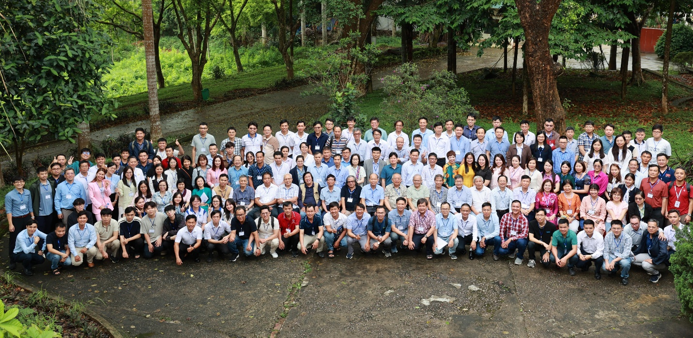
Hội thảo về Tối ưu và Tính toán khoa học lần thứ 24, Ba Vì, 23-25/4/2026 - Ảnh: Hoàng Nam Dũng
Hiện nay, Giáo sư Hoàng Xuân Phú đang tham gia Hội đồng Biên tập của 7 tạp chí quốc tế. Trong số đó, với Vietnam Journal of Mathematics (VJM, được xuất bản bởi Spinger Nature), ông là Tổng Biên tập giai đoạn 2011-2022 và Tổng Biên tập Danh dự từ năm 2023. Giáo sư Hoàng Xuân Phú và Giáo sư Lê Tuấn Hoa cùng cộng sự đã tạo ra sự phát triển phi thường của VJM. Hệ số trích dẫn CiteScore của VJM đã tăng liên tục, từ 0,1 vào năm 2013 (đứng thứ 303/309 và bậc phần trăm thứ 2 trong khuôn khổ các tạp chí toán học chung chung, tức là không kể các tạp chí dành riêng cho các chuyên ngành hoặc hướng riêng biệt của toán học), lên 2,3 vào năm 2024 (đứng thứ 96/414 và bậc phần trăm thứ 76). Như vậy, trong thời kỳ 2013-2024, CiteScore của VJM đã tăng bình quân 33% mỗi năm. Hiện nay, VJM là một trong 6 tạp chí của Viện Hàn lâm Khoa học và Công nghệ Việt Nam có tên trong hệ thống Scopus và Web of Science. Từ cuối hạng Q4 (nhóm phần tư thứ tư), VJM đã vươn lên hạng Q2 (nhóm phần tư thứ hai) trong cả ba danh mục xếp hạng của Web of Science, Scopus và SCImago.
Giáo sư Hoàng Xuân Phú luôn chú trọng xây dựng và duy trì quan hệ hợp tác chặt chẽ với Liên đoàn Toán học Thế giới (International Mathematical Union, viết tắt là IMU). Ông từng đảm đương trọng trách Ủy viên đại diện Châu Á trong Hội đồng Các nước đang phát triển (Commission for Developing Countries, viết tắt là CDC) của IMU, nhiệm kỳ 2011-2014. Ông được bầu chọn vào IMU Circle vào năm 2014, tổ chức được IMU thành lập nhằm ghi nhận và tôn vinh một số nhà toán học đã phục vụ và đại diện IMU, từng có những đóng góp bền vững và xuất sắc cho IMU. Ba Chủ tịch liên tiếp của IMU đã tham gia và trình bày báo cáo mời tại Hội nghị Quốc tế HPSC tại Hà Nội khi họ đang đảm nhiệm trọng trách ấy, đó là John Ball (IMU President 2003-2006), László Lovász (IMU President 2007-2010, Abel Prize 2021) và Ingrid Daubechies (IMU President 2011-2014). Bên cạnh László Lovász, ba Chủ tịch khác và ba Tổng Thư ký của IMU cũng tham gia Hội đồng Biên tập của VJM, đó là Shigefumi Mori (IMU President 2015-2018, Fields Medal 1990), Carlos E. Kenig (IMU President 2019-2022), Hiraku Nakajima (IMU President 2023-2026), Martin Grötschel (IMU Secretary General 2007-2014), Helge Holden (IMU Secretary General 2015-2022) và Christoph Sorger (IMU Secretary General 2023-2026).
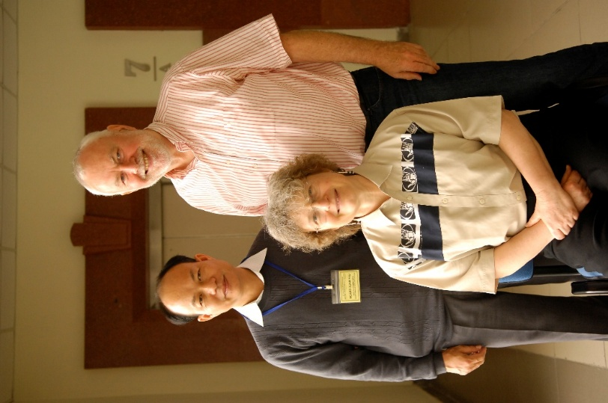
Ba Viện sĩ Ingrid Daubechies (IMU President 2011-2014), Martin Grötschel (IMU Secretary General 2007-2014) và Hoàng Xuân Phú tại Hội nghị Quốc tế về HPSC năm 2012 - Ảnh: Xuân Sơn
Đánh giá về đóng góp của Giáo sư Hoàng Xuân Phú đối với Vietnam Journal of Mathematics, Viện Toán học và cộng đồng toán học, Giáo sư Lê Tuấn Hoa đã nói: “Tạp chí đạt được những thành tựu vượt bậc trong 15 năm qua phần lớn nhờ công lao của Giáo sư Hoàng Xuân Phú. Không thể kể hay phân tích được hết những việc Giáo sư đã làm trong một phỏng vấn. Từ chỗ thu xếp ký được thỏa thuận hợp tác với Nhà xuất bản quốc tế uy tín Springer năm 2012, mời được Hội đồng Biên tập quốc tế, có rất nhiều nhà toán học hàng đầu thế giới (4 thành viên đã từng giành giải thưởng Fields, 1 thành viên giành giải thưởng Gauss và 1 thành viên giành giải thưởng Abel), tổ chức nhiều số đặc biệt để thu hút bài của các chuyên gia đầu ngành… Làm được những điều đó là nhờ Giáo sư Hoàng Xuân Phú đã biết tổng hợp các yếu tố sau: Tình yêu và Trách nhiệm vô bờ với Tạp chí, Tài năng, Uy tín quốc tế cao và Thời gian (hơn 15 năm qua, Giáo sư hầu như dành toàn bộ thời gian cho Tạp chí). Không chỉ với tư cách Tổng Biên tập Tạp chí, mà còn từ nhiều khía cạnh khác, Giáo sư Phú là một thành viên chủ chốt của Viện Toán học. Uy tín quốc tế đặc biệt cao: Là Viện sĩ 6 Viện Hàn lâm có uy tín trên thế giới. Không rõ ở Việt Nam có ai là Viện sĩ của nhiều Viện Hàn lâm như vậy? Trên thế giới, số nhà khoa học như vậy cũng không nhiều. Uy tín quốc tế của Giáo sư không chỉ là niềm tự hào, mà cũng góp phần nâng cao uy tín của Viện Toán học và cộng đồng toán học.”
Khó có thể tìm được người hiểu biết tường tận hơn để đưa ra những đánh giá như vậy, bởi Giáo sư Lê Tuấn Hoa chính là người đã kề vai sát cánh cùng Giáo sư Hoàng Xuân Phú xây dựng Vietnam Journal of Mathematics, trên cương vị Phó Tổng Biên tập từ năm 2011 và Phụ trách VJM từ năm 2023. Giáo sư Lê Tuấn Hoa cũng từng là Giám đốc điều hành Viện Nghiên cứu Cao cấp về Toán (2011-2013), Viện trưởng Viện Toán học (2013-2017), Chủ tịch Hội Toán học Việt Nam (2008-2013), Chủ tịch Hội Toán học Đông Nam Á (2012-2013), và hiện đang là Ủy viên đại diện Châu Á trong CDC của IMU, cương vị mà Giáo sư Hoàng Xuân Phú từng đảm nhiệm hơn mười năm trước.

Kiều Anh
Hà Nội, ngày 5 tháng 5 năm 2026

